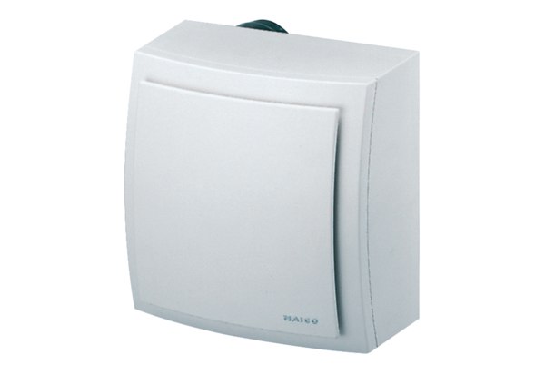Ventilátor na povrch, protipožární ER-APB 60 HObsah dodávky: 1 kusSortiment: B
Typové číslo: 0084.0160Výrobce: MAICO

